Дали туфельки слону.Взял он туфельку однуИ сказал: — Нужны пошире,И не две, а все четыре!
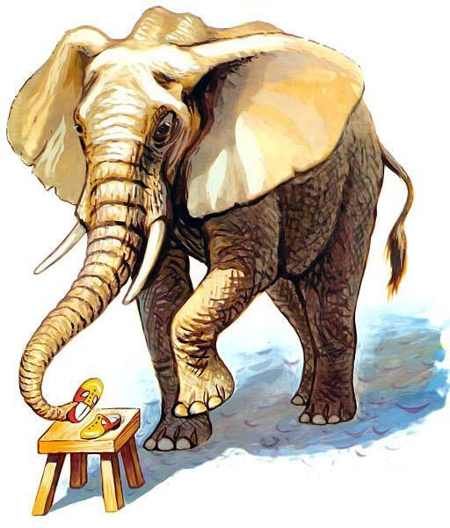
Рвать цветы легко и простоДетям маленького роста,Но тому, кто так высок,Нелегко сорвать цветок!
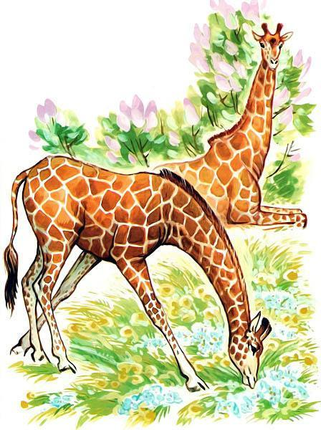
Эй, не стойте слишком близкоЯ тигрёнок, а не киска!
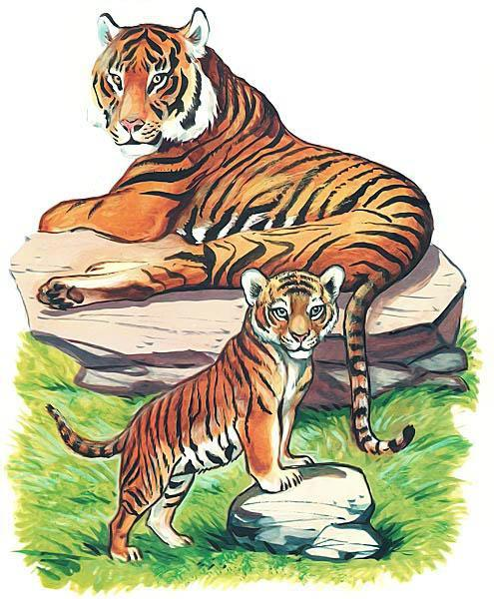
Полосатые лошадки,Африканские лошадки,Хорошо играть вам в пряткиНа лугу среди травы!Разлинованы лошадки,Словно школьные тетрадки,Разрисованы лошадкиОт копыт до головы.
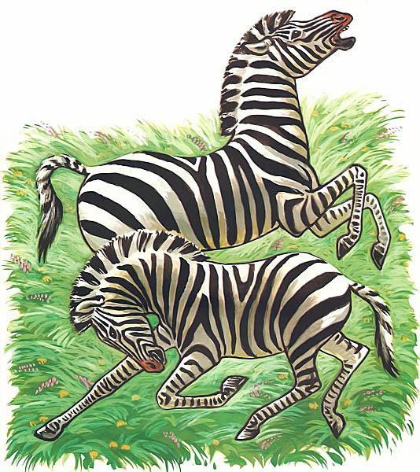
У нас просторный водоём.Мы с братом плаваем вдвоём.Вода прохладна и свежа.Её меняют сторожа.Мы от стены плывём к стенеТо на боку, то на спине.Держись правее, дорогой,Не задевай меня ногой!
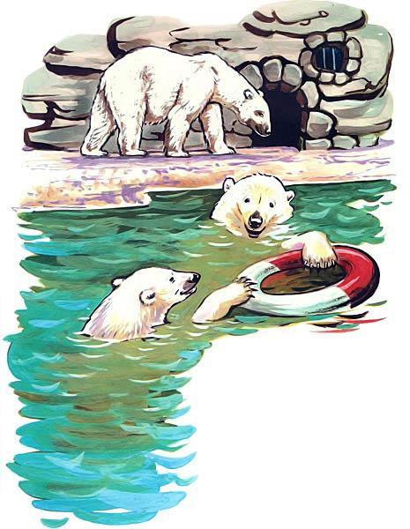
Взгляни на маленьких совят —Малютки рядышком сидят.Когда не спят,Они едят.Когда едят,Они не спят.
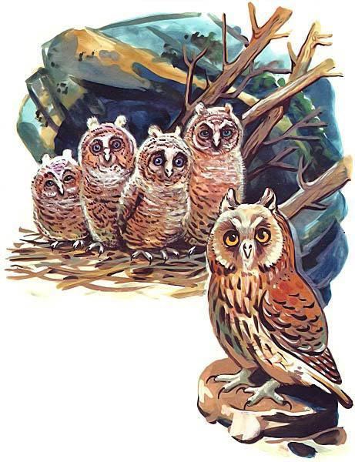
Я — страусёнок молодой,Заносчивый и гордый.Когда сержусь, я бью ногой,Мозолистой и твёрдой.Когда пугаюсь, я бегу,Вытягивая шею.А вот летать я не могу,И петь я не умею.
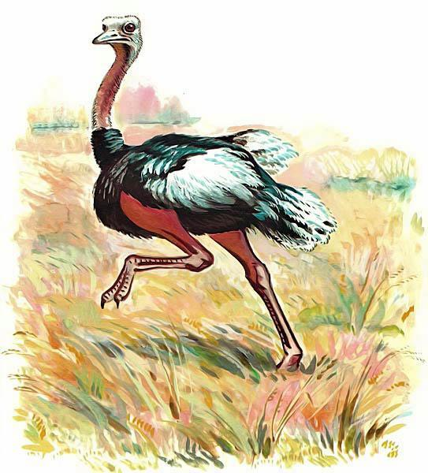
Правда, дети, я хорош?На большой мешок похож.На морях в былые годыОбгонял я пароходы.А теперь я здесь в садуТихо плаваю в пруду.
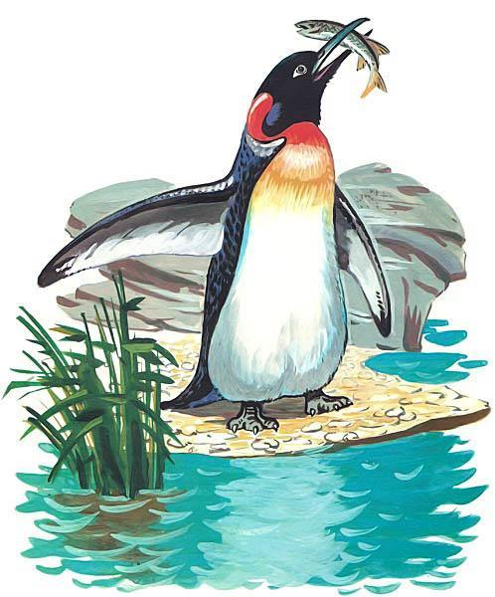
Бедный маленький верблюд:Есть ребёнку не дают.Он сегодня съел с утраТолько два таких ведра!
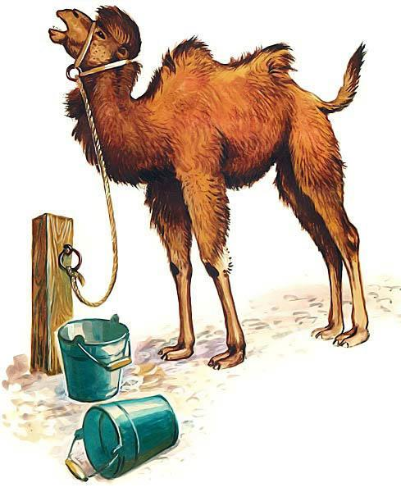
Вы разве не знаете папы —Большого, рыжего льва?У него тяжёлые лапыИ косматая голова.Он громко кричит — басом,И слышно его далеко.Он ест за обедом мясо,А мы сосём молоко.
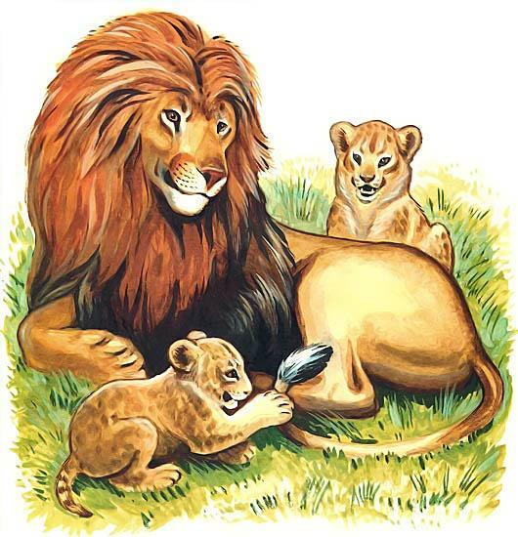
Нет, я не волк и не лиса,Вы приезжайте к нам в леса,И там увидите вы пса —Воинственного динго.
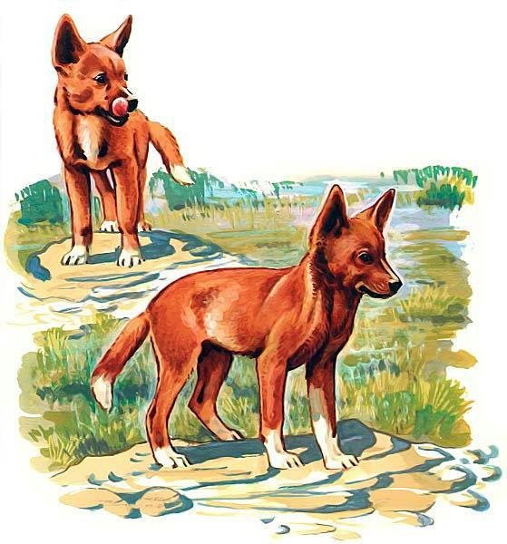Пусть вам расскажет кенгуру,Как в австралийскую жаруГнал по лесам его сеструПоджарый, тощий динго.Она в кусты — и я за ней,Она в ручей — и я в ручей,Она быстрей — и я быстрей,
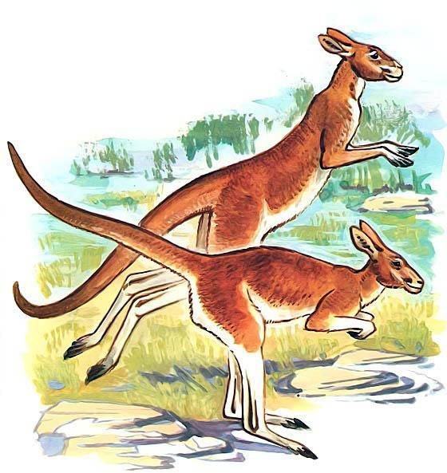
Неутомимый динго.Она хитра, и я не прост.С утра бежали мы до звёзд,Но вот поймал её за хвостНеумолимый динго.Теперь у всех я на видуВ зоологическом саду,Верчусь волчком и мяса жду,Неугомонный динго.
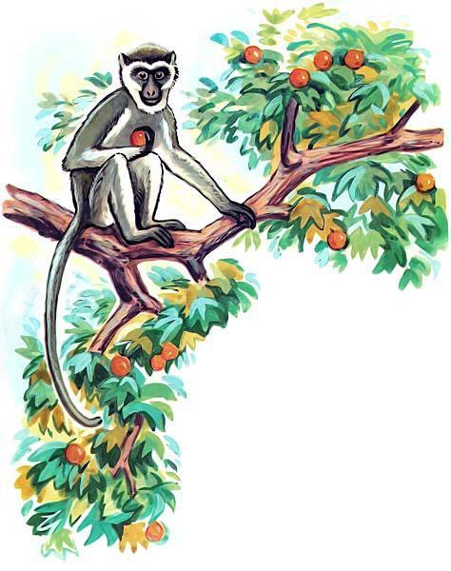
Приплыл по океануИз Африки матрос,Малютку-обезьянуВ подарок нам привёз.Сидит она, тоскуя,Весь вечер напролётИ песенку такуюПо-своему поёт:«На дальнем жарком юге,На пальмах и кустах,Визжат мои подруги,Качаясь на хвостах.Чудесные бананыНа родине моей.Живут там обезьяныИ нет совсем людей».
